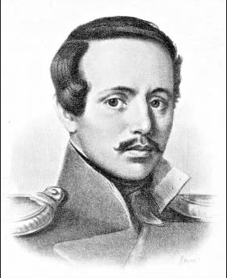
Михаил Юрьевич Лермонтов (1814-1841)
Факты биографии:
1._______________________________________________________________
2._______________________________________________________________
3._______________________________________________________________
4._______________________________________________________________
5._______________________________________________________________
6._______________________________________________________________
Тучи
Жанр: ____________________________________________________
Какие слова - ассоциации у вас возникают, когда вы слышите слово «тучи»?
____________________________________________________________________________________________________________________________________________________________
Подберите прилагательные к слову “тучи”: ____________________________________________________________________________________________________________________________________________________________
Анализ 1 строфы
Какими изобразил Лермонтов тучи в 1 строфе стихотворения? ____________________________________________________________________________________________________________________________________________________________
Какое настроение создает обращение, содержащееся в первой строчке? ______________________________________________________________________________
А какое настроение создает вся строфа? Почему? __________________________________________________________________________________________________________________________________________________________________________________________________________________________________________
Поэт сравнивает себя с тучами. Что между ними общего? ____________________________________________________________________________________________________________________________________________________________
Анализ 2 строфы
Что заставляет тучи странствовать? __________________________________________________________________________________________________________________________________________________________________________________________________________________________________________
Анализ 3 строфы
На какие отличия указывает поэт между лирическим героем и тучами? ____________________________________________________________________________________________________________________________________________________________
Какие художественные средства помогают поэту передать чувство тоски, одиночества?____________________________________________________________________________________________________________________________________________________________________________________________________________________________________________________________________________________________________________
Утес
 | Выразительные средства | Ассоциации
Тучка
Утес

Только ли о природных явлениях идет речь в этом стихотворении?
____________________________________________________________________________________________________________________________________________________________________________________________________________________________________________________________________________________________________________________________________________________________________________________________________________________________________________________________________________________

